陕西师大附中2017届高考数学
模拟试题（文科）
一、选择题：本大题共12小题，每小题5分，共60分.
1.已知集合，则( )
. . . .
2.已知复数满足，则复数的共轭复数为( )
． ． ． ．
3.命题“”的否定是（ ）
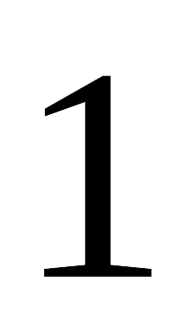
4.若一个底面是正三角形的直三棱柱的正视图如图所示，其顶点都在一个球面上，则该球的表面积为( )
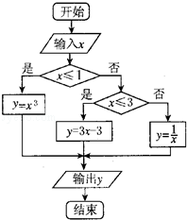
5.已知数列的前项和且，，则等于( )
6.执行如图所示的程序框图，若要使输入的值与输出的值相等，则这样的值的个数是（ ）
7.已知非零向量满足，且，则的夹角 ( )
8.已知函数的一个对称中心是，且，要得到函数的图像，可将函数的图像（ ）
向左平移个单位长度 向左平移个单位长度
向右平移个单位长度 向右平移个单位长度

9.若双曲线 的一条渐近线与圆至多有一个交点，则双曲线的离心率的取值范围是（ ）
10.已知数列、满足，其中是等差数列，且，则（ ）
11.若实数满足，且 ，则下列四个数中最大的是( )
12.已知函数，若不等式恰有两个正整数解，则的取值范围是（ ）
二、填空题：本大题共4小题，每小题5分，共20分.
13.设为椭圆的焦点，过在的直线交椭圆于两点，且，则椭圆的离心率为______.
14.若目标函数在约束条件下仅在点处取得最小值，则实数的取值范围______.
15.若函数,,则不等式的解集是______.
16.在中，的对边分别为,且满足：，
,则面积的最大值为______.
三、解答题：本大题共6小题，共70分. 解答应写出文字说明，证明过程或演算步骤.
17．（本小题满分12分）已知函数.
(1)求函数的最小正周期及在区间上的最大值和最小值；
(2)若，，求的值.
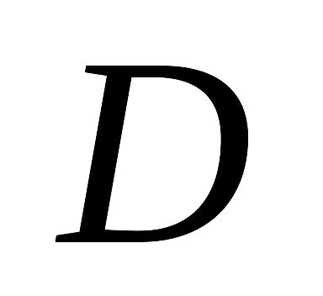
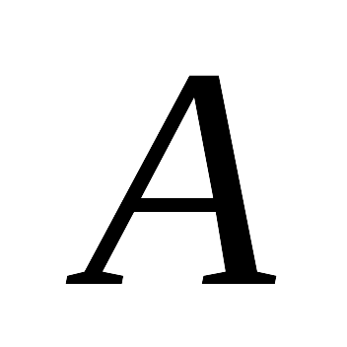
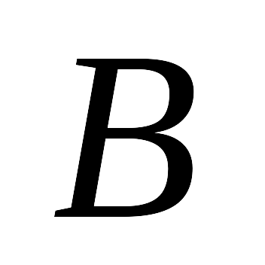
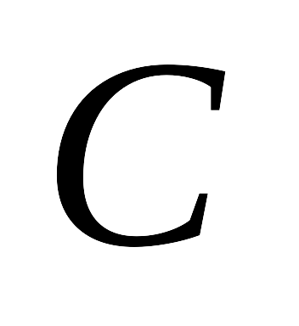
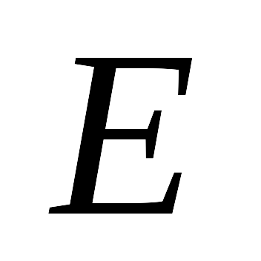
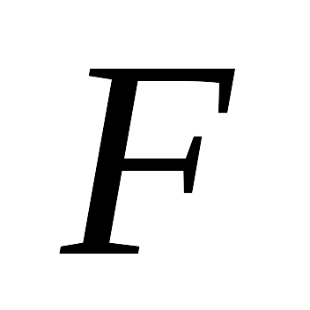
18.（本小题满分12分）在如图所示的几何体中，平面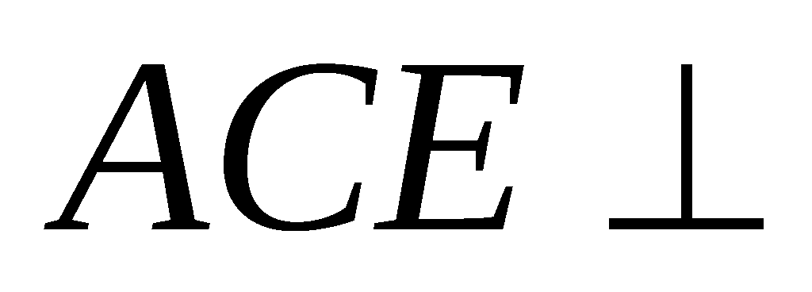平面，四边形为平行边形，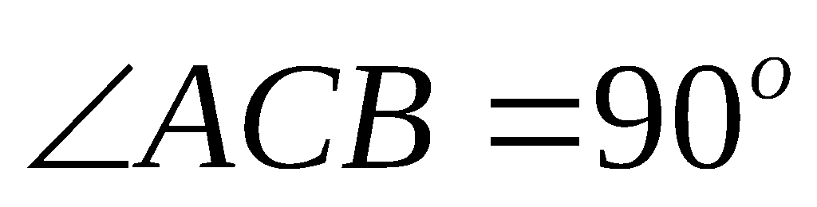，，.
(1)求证：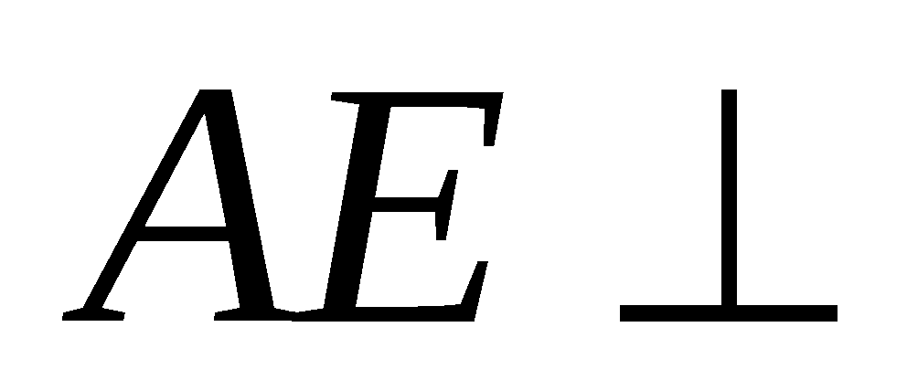平面；
(2)求三棱锥的体积．
19.(本小题满分分)为了解某市的交通状况，现对其中的条道路进行评估，得分分别为.规定评估的平均得分与全市的总体交通状况等级如下表：
评估的平均得分
全市的总体交通状况等级 | 不合格 | 合格 | 优秀

(1)求本次评估的平均得分，并参照上表估计该市的总体交通状况等级；
(2)用简单随机抽样方法从这条道路中抽取条，它们的得分组成一个样本，求该样本的平均数与总体的平均数之差的绝对值不超过的概率.资*源%库
20.(本小题满分分)设直线过抛物线的焦点且与抛物线分别相交于两点，已知,直线的倾斜角满足。
（1）求抛物线的方程；
（2）设是直线上的任一点，过作的两条切线，切点分别为,试证明直线过定点并求该定点的坐标。
21．（本小题满分12分）已知函数，(是自然对数的底数）.
(1)若对于任意，恒成立，试确定负实数的取值范围；资*源%库 ziyuanku.com
(2)当时，是否存在，使曲线在点处的切线斜率与在上的最小值相等？若存在，求符合条件的的个数；若不存在，请说明理由.
选做题（请考生在第22、23题中任选一题做答,做答时请写清题号。）
22.坐标系与参数方程（本小题满分10分）在极坐标系下，已知曲线的极坐标方程为和点
（1）若极坐标系的极点与直角坐标系的原点重合，极轴与轴的正半轴重合，且长度单位相同，将曲线的极坐标方程化为直角坐标方程；
（2）设点为曲线上一动点，矩形以为其对角线，且矩形的一边垂直于极轴，求矩形周长的最小值及此时点的直角坐标。
23.不等式选讲(本小题满分分)设函数的最大值为.
(1)求实数的值； (2)求关于的不等式的解集.
陕西师大附中2017届高考数学模拟试题
参考答案（文科）
一.选择题（共12小题，每小题5分，计60分.）
1 | 2 | 3 | 4 | 5 | 6 | 7 | 8 | 9 | 10 | 11 | 12
B | A | C | B | C | D | D | C | B | A | B | A
二．填空题（共4小题，每小题5分，计20分.）
. . . .
三、解答题（共5小题，计60分）
17．（本小题满分12分）已知函数.
(1)求函数的最小正周期及在区间上的最大值和最小值；
(2)若，，求的值.
解：(1)=
函数数的最小正周期为Ziyuanku.com
又
函数在区间上的最大值为，最小值为
(2)
又 ，
.
18.（本小题满分12分）在如图所示的几何体中，平面平面，四边形为平行边形，，，.
(1)求证：平面；
(2)求三棱锥的体积．
解：(1)∵平面平面，且平面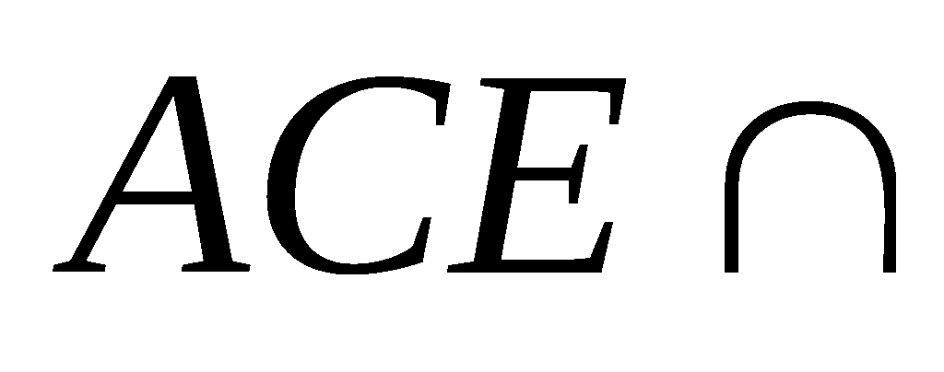平面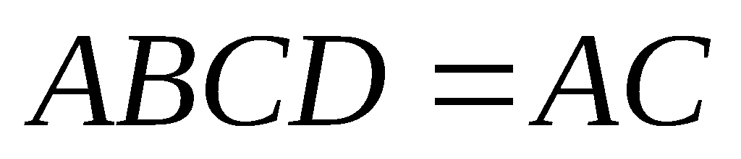
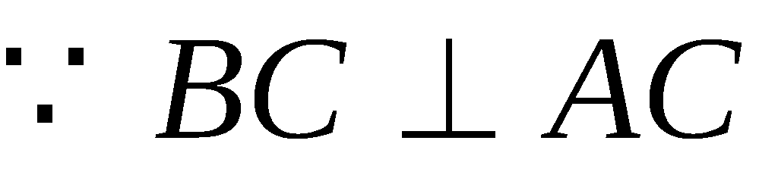 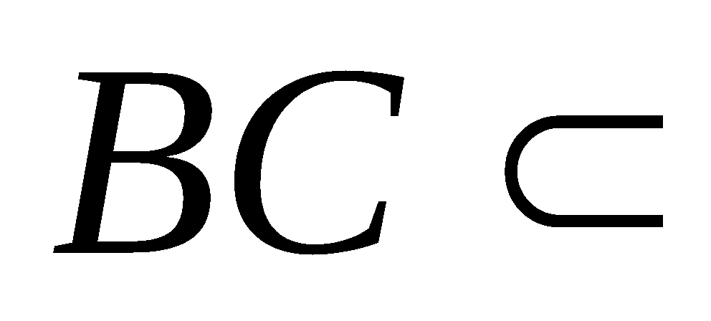平面 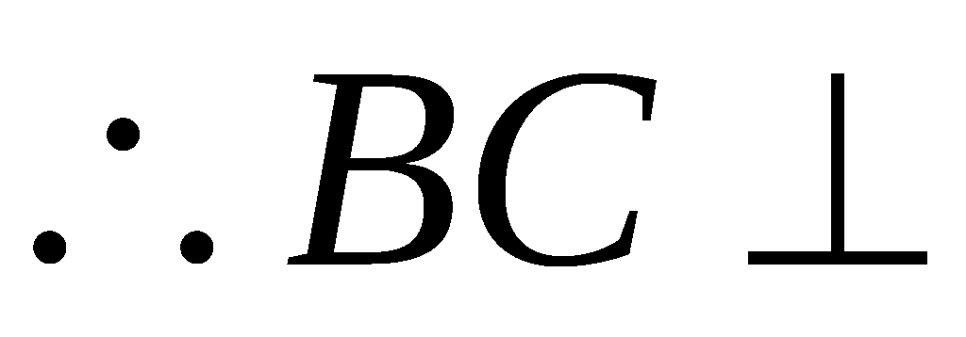平面
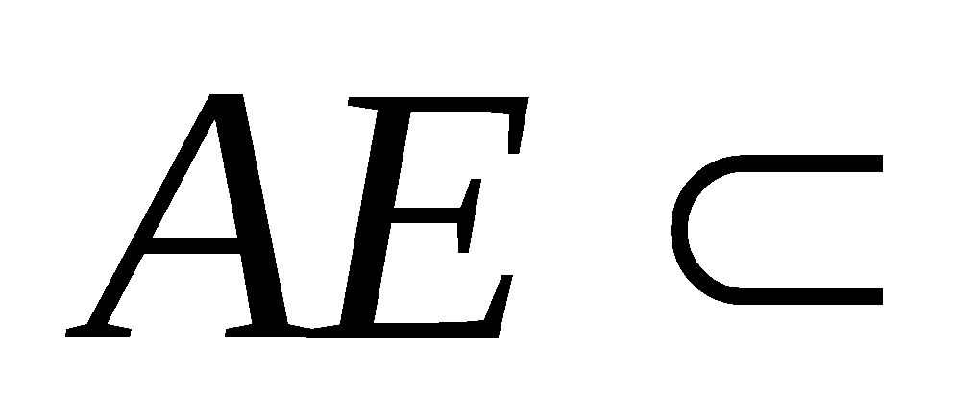平面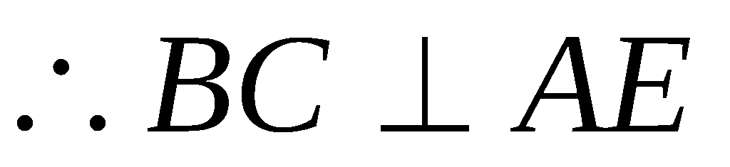，
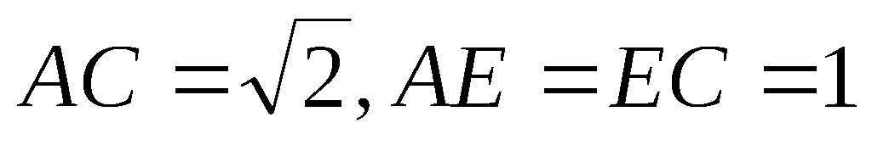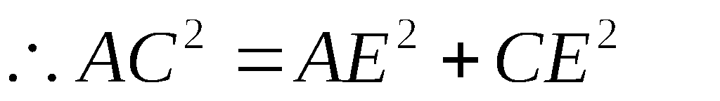
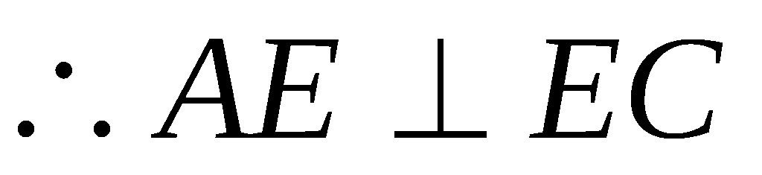 且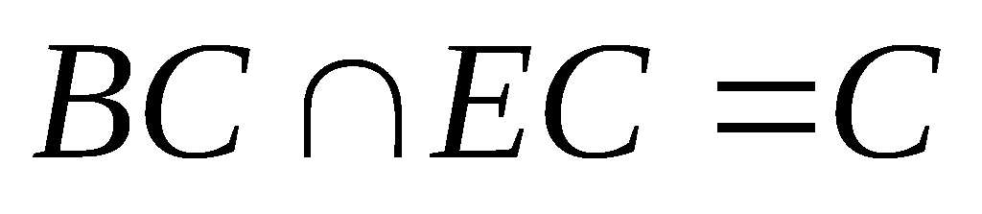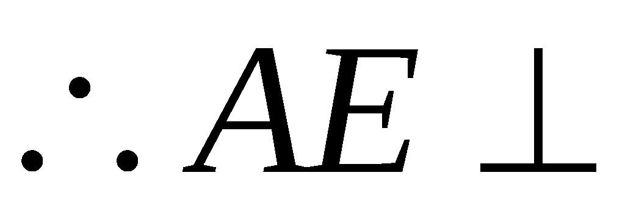平面．
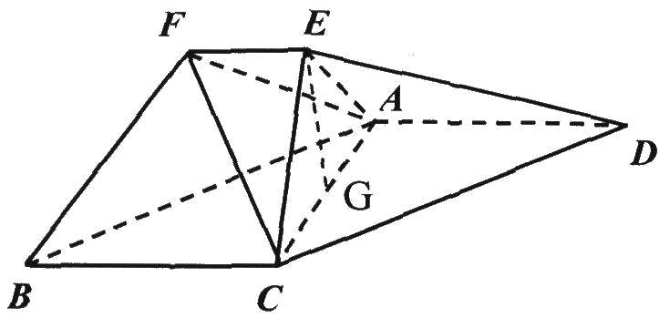
(2)设的中点为，连接，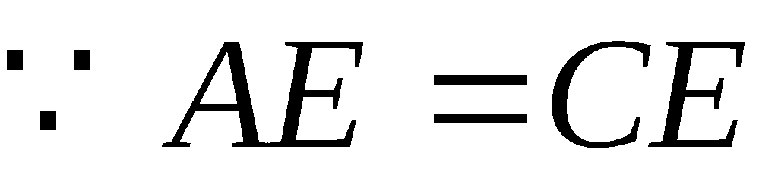 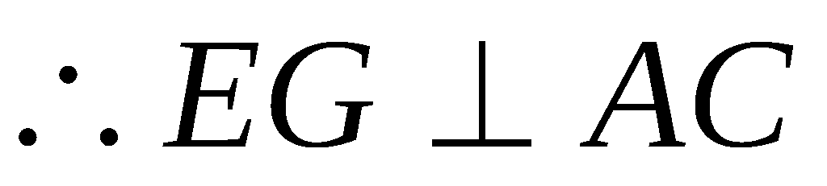
∵平面平面，且平面平面，
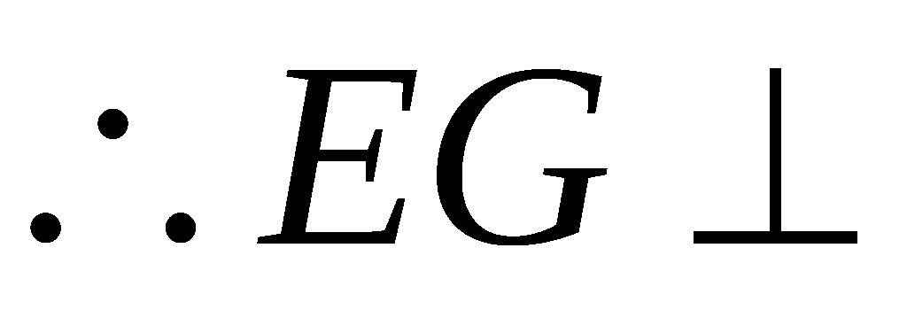平面
(法二：由(1)可知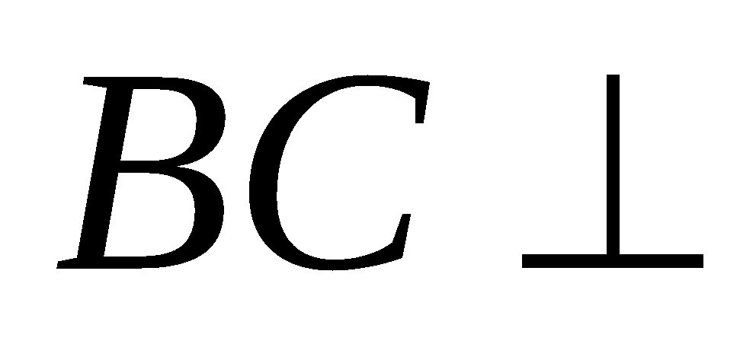平面，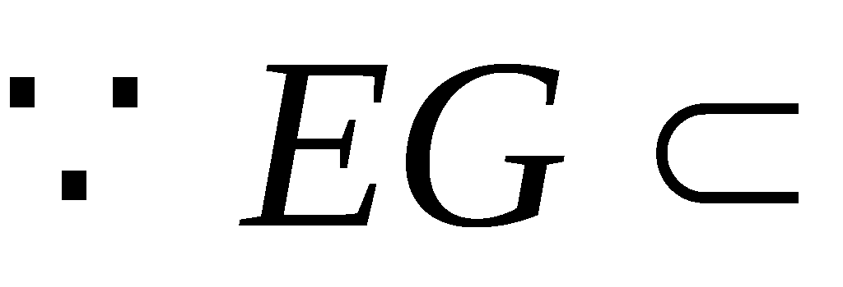平面 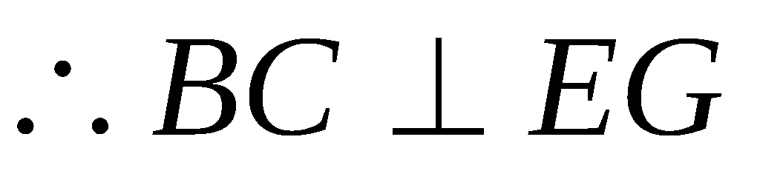，又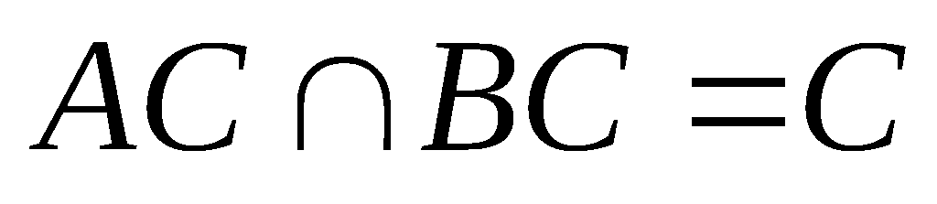 Ziyuanku.com
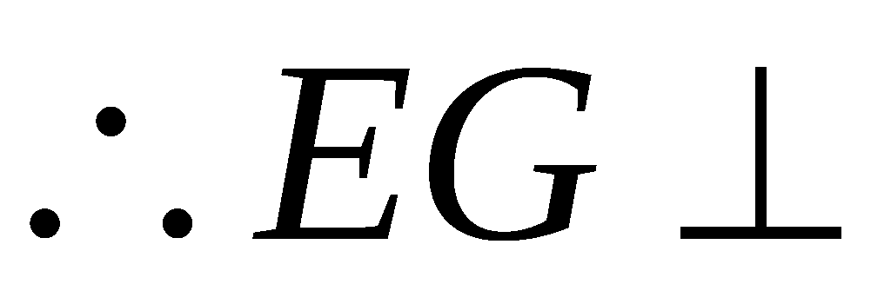平面．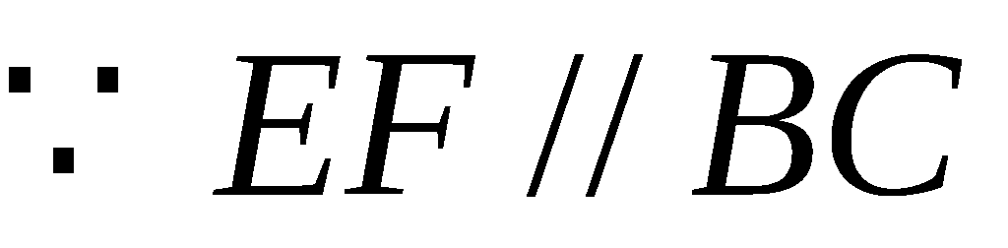，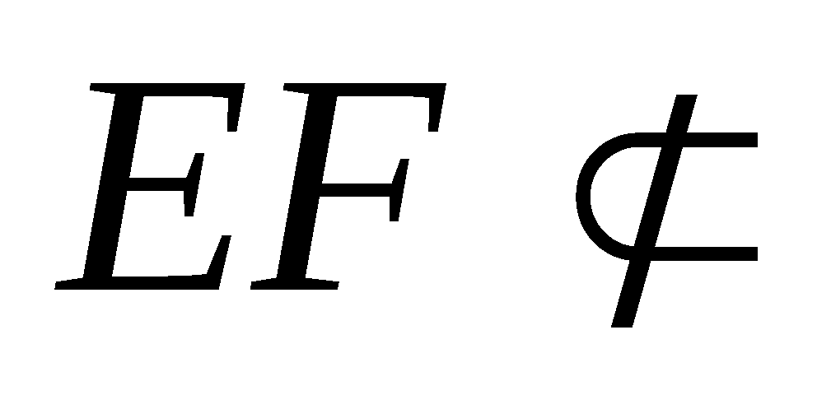平面，所以点到平面的距离就等于点到平面的距离,即点到平面的距离为的长, 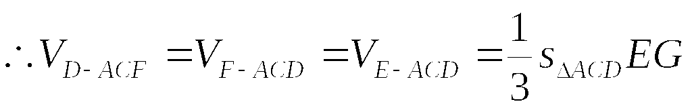
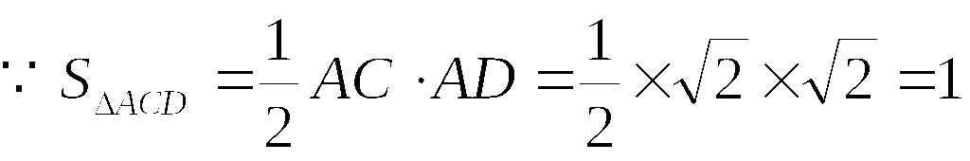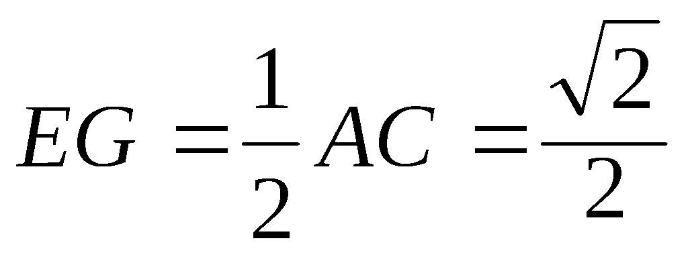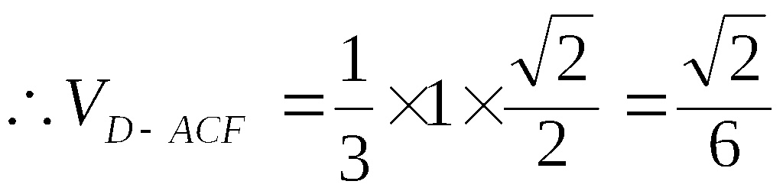
即三棱锥的体积为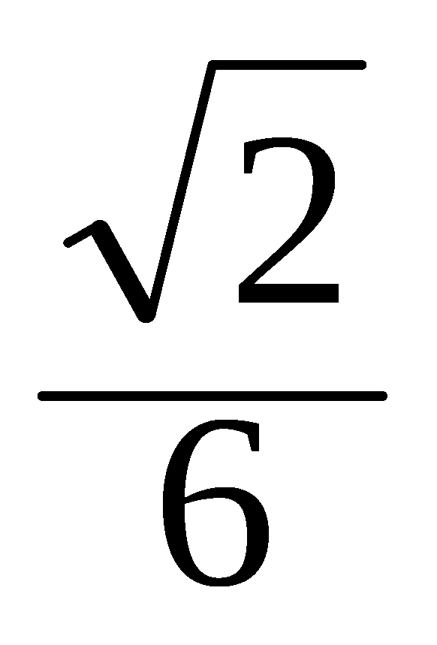．
19.(本小题满分分)为了解某市的交通状况，现对其中的条道路进行评估，得分分别为：.规定评估的平均得分与全市的总体交通状况等级如下表：
评估的平均得分
全市的总体交通状况等级 | 不合格 | 合格 | 优秀

(1)求本次评估的平均得分，并参照上表估计该市的总体交通状况等级；
(2)用简单随机抽样方法从这条道路中抽取条，它们的得分组成一个样本，求该样本的平均数与总体的平均数之差的绝对值不超过的概率.
解（1）6条道路的平均得分为.WWW.ziyuanku.com
∴该市的总体交通状况等级为合格.
（2）设表示事件“样本平均数与总体平均数之差的绝对值不超过”.
从条道路中抽取条的得分组成的所有基本事件为：，，，，，，，，，，，，，，，共个基本事件．
事件包括，，，，，，共个基本事件，∴．
答：该样本平均数与总体平均数之差的绝对值不超过的概率为.
20.设直线过抛物线的焦点且与抛物线分别相交于两点，已知,直线的倾斜角满足。Ziyuanku.com
（1）求抛物线的方程；
（2）设是直线上的任一点，过作的两条切线，切点分别为，试证明直线过定点，并求该定点的坐标。
解：（1）抛物线的方程为：（利用焦点弦长公式或韦达定理均可）。
（2）设是直线上任意一点，过作抛物线的切线分别为，切点分别为，则的方程为： ①
的方程为： ②
因为都过点，所以有， ③
④
③和④表示两点均在直线，
即直线的方程为：，又，所以：，
所以直线的方程可化为：，即直线恒过点。
(注：有关求切线方程问题若学生用其他方法且正确也予以给分，如导数的方法等，这也正是本题考查的意图之一)
- （本小题满分12分）已知函数，(是自然对数的底数）.
(1)若对于任意，恒成立，试确定负实数的取值范围；
(2)当时，是否存在，使曲线在点处的切线斜率与在上的最小值相等？若存在，求符合条件的的个数；若不存在，请说明理由.
解：（1），当时令，得，
当时，，当时，，
故在上是单调递减，在上是单调递增,
所以又，，$来&源：ziyuanku.com
综上：的取值范围是.
（2）当时，由（2）知，
设，
则，
假设存在实数，使曲线在点处的切线斜率与在上的最小值相等，即为方程的解，
令得：，因为， 所以.
令，则 ，
当是，当时，
所以在上单调递减，在上单调递增，
,故方程 有唯一解为1，
所以存在符合条件的，且仅有一个.
四、选做题（请考生在第22、23题中任选一题做答,做答时请写清题号。）
22.坐标系与参数方程（本小题满分10分）.在极坐标系下，曲线的极坐标方程为，点
（1）若极坐标系的极点与直角坐标系的原点重合，极轴与轴的正半轴重合，，且长度单位相同，将曲线的极坐标方程化为直角坐标方程；
（2）设点为曲线上一动点，矩形以为其对角线，且矩形的一边垂直于极轴，求矩形周长的最小值及此时点的坐标。
解：(1)由 代入到曲线的极坐标方程中有：，即为曲线的普通方程。
（2）设，则，则
所以，当时
所以矩形周长的最小值为4，此时点的坐标为。
23.选修4—5：不等式选讲(本小题满分分)
设函数的最大值为.
(1)求实数的值；
(2)求关于的不等式的解集.
解:（1）
当且仅当 时等号成立。
故函数的最大值
（2）由绝对值不等式可得：，
所以不等式的解即为方程的解。
的解集为 。（或写成亦可）

